
《软件工程高级实践》课程报告

组号 30
小组成员
学号 | 姓名 | 专业 | 学院 | 年级
3023244041 | 程铭洋 | 软件工程 | 智能与计算学部 | 23
3023244062 | 王青峰 | 软件工程 | 智能与计算学部 | 23
3023244029 | 张晓峰 | 软件工程 | 智能与计算学部 | 23
2026年5月23日

目录
一、小组成员及分工任务描述 3
二、系统概述 3
三、项目需求/设计 3
四、系统架构设计 4
五、核心功能模块 4
六、微服务集群架构 8
七、项目测试 12
八、总结 12

一、小组成员及分工任务描述
1. 组长：程铭洋
2. 组员1：王青峰
3. 组员2：张晓峰
本项目采用"全流程参与"模式进行开发，三名成员均完整搭建并调试了整个SpringCloud微服务架构，确保每个人都能深入理解SpringCloud的核心原理与实现过程。每周召开技术研讨会，同步各模块进展与问题。

二、系统概述
本项目将原有的SpringBoot版饿了么外卖平台升级为基于SpringCloud的微服务架构版本。系统采用微服务设计模式，将原本的单体应用拆分为多个独立的业务微服务，通过服务注册与发现、服务网关路由、负载均衡、服务熔断降级等机制，实现了高可用、可扩展的分布式系统架构。

三、项目需求/设计
1. 项目需求
• 用户管理：支持用户注册、登录、身份验证等基本功能。
• 商家管理：支持商家信息查询、菜品展示等。
• 购物车管理：支持添加、修改、删除购物车商品。
• 订单管理：支持创建订单、订单支付、订单查询等。
• 收货地址管理：支持地址的增删改查操作。
2. 项目设计
• 微服务架构：将系统拆分为多个独立的微服务模块
• 服务注册与发现：使用Eureka实现服务注册与发现
• API网关：使用Gateway统一路由和跨域处理
• 配置中心：使用Config Server集中管理配置
• 服务调用：使用Feign实现声明式服务调用
• 熔断降级：使用Hystrix实现熔断降级机制

四、系统架构设计
1. 技术栈
• 基础框架：Spring Boot 2.3.3.RELEASE
• 微服务框架：Spring Cloud Hoxton.SR9
• 服务注册与发现：Netflix Eureka
• API网关：Spring Cloud Gateway
• 配置中心：Spring Cloud Config
• 服务调用：Spring Cloud OpenFeign
• 熔断降级：Netflix Hystrix
• 消息总线：Spring Cloud Bus
• 数据库：MySQL + MyBatis
2. 微服务模块划分
服务名称 | 端口号 | 说明
eureka_server | 13000/13001 | Eureka高可用集群注册中心
gateway_server | 14000 | API网关，统一路由和跨域处理
config_server | 15000/15001 | 配置中心，集中管理配置文件
user_server | 10100/10101 | 用户微服务
food_server | 10200/10201 | 食品微服务
business_server | 10300/10301 | 商家微服务
cart_server | 10400/10401 | 购物车微服务
deliveryaddress_server | 10500/10501 | 收货地址微服务
orders_server | 10600/10601 | 订单微服务

五、核心功能模块
本次SpringCloud重构中，核心改动集中在跨域处理方式变更、Feign声明式服务调用、配置动态刷新机制三个方面。以下详细说明各模块的关键变化。
5.1 跨域处理的变更
在SpringBoot单体架构中，每个Controller都需要单独添加@CrossOrigin("*")注解来处理跨域请求。升级为SpringCloud微服务架构后，前端所有请求统一通过Gateway网关访问，后端各微服务之间的跨域问题消失，因此Controller层的@CrossOrigin注解可以全部注释掉，跨域配置统一在Gateway的application.yml中集中管理。
SpringBoot版（每个Controller都需要添加跨域注解）：
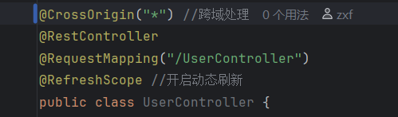
SpringCloud版（跨域注解注释，Gateway统一处理）：
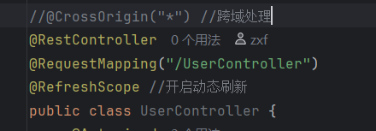
5.2 Feign服务调用替代RestTemplate
SpringBoot版通过RestTemplate进行服务调用，代码冗长且需要手动处理URL拼接。SpringCloud版改用Feign声明式服务调用，代码更简洁，且自带负载均衡和熔断降级支持。
Feign客户端接口定义：
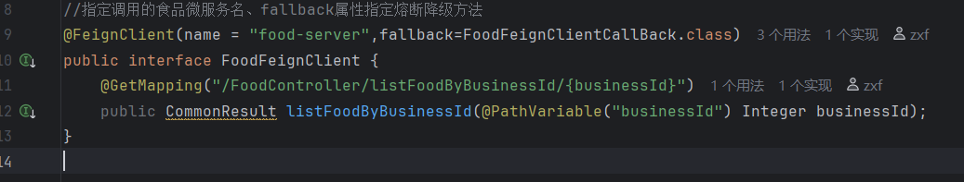Business微服务中注入并使用Feign客户端：
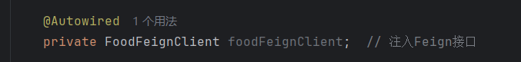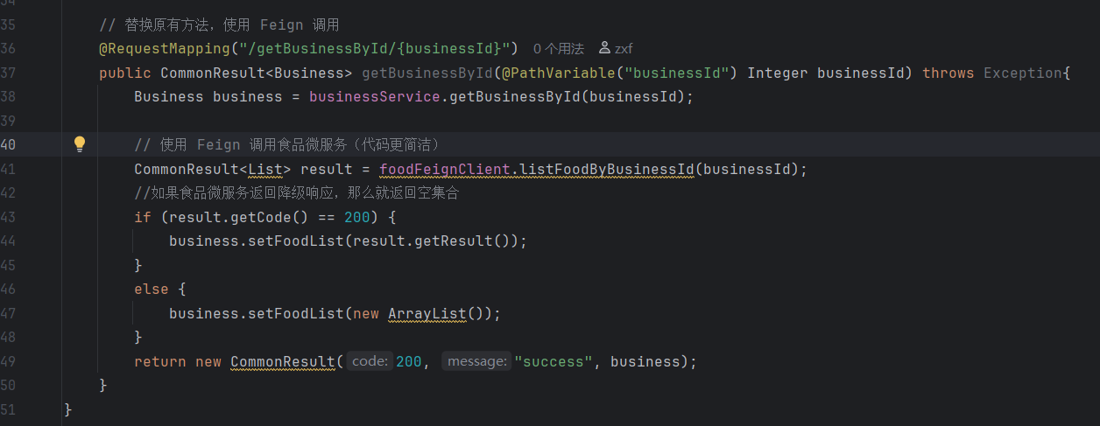
通过fallback属性指定熔断降级处理类，当food-server服务不可用时，自动触发降级逻辑。
5.3 统一响应格式CommonResult
所有微服务接口统一返回CommonResult<T>对象，包含状态码code、消息message和数据result，保证前端接收格式一致。熔断降级时也返回CommonResult，code为403，message说明降级原因。
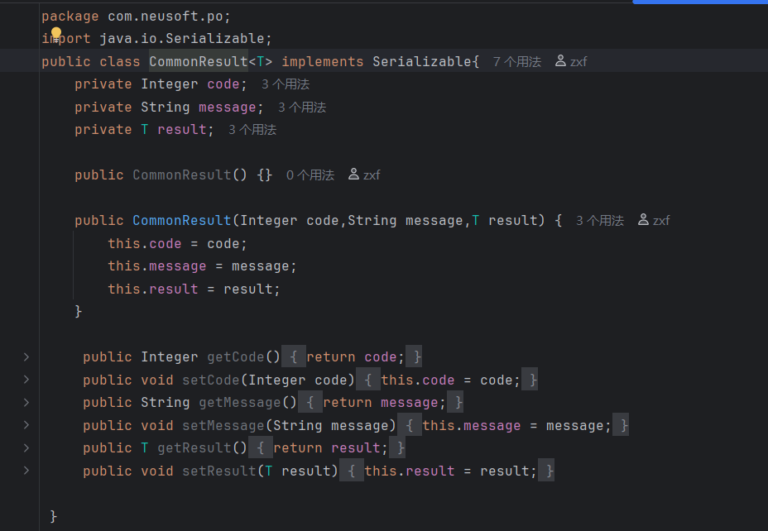
5.4 前端访问路径的变化
SpringBoot版前端直接访问各微服务端口，导致前端需要维护多个后端地址。SpringCloud版前端统一通过Gateway网关访问，只需配置一个baseURL，路由规则由后端Gateway统一管理。
对比项 | SpringBoot版 | SpringCloud版
baseURL | http://localhost:10100（User微服务端口） | http://localhost:14000（Gateway网关端口）
路由方式 | 前端直接指定微服务端口 | 前端统一请求Gateway，网关路由到对应微服务
前端main.js配置（只需修改一处baseURL）：
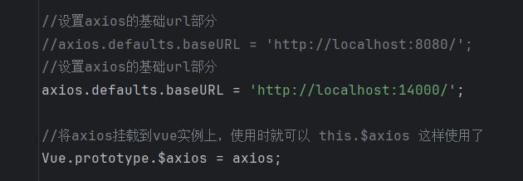
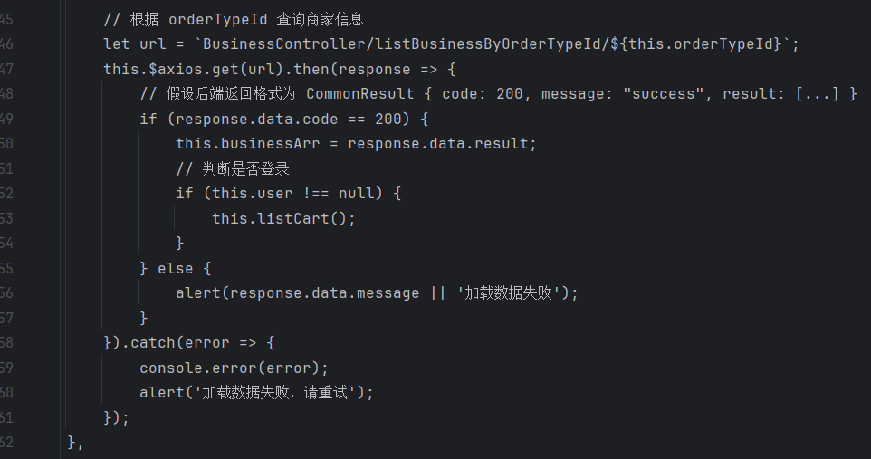

六、微服务集群架构
本次项目搭建了完整的SpringCloud微服务集群架构，包括Eureka高可用注册中心集群、Gateway统一网关、Config配置中心+Bus消息总线，以及Feign+Hystrix的服务调用与熔断降级机制。
6.1 Eureka高可用集群
搭建了双节点的Eureka Server集群（13000和13001），通过相互注册实现高可用。当一个节点故障时，服务提供者可以向另一个节点注册，确保服务发现不中断。
Eureka Server 13000配置（相互注册）：
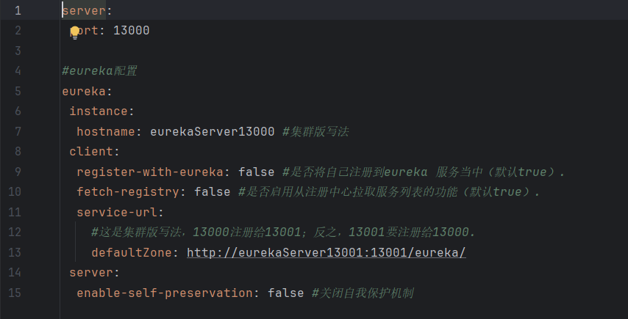启动注解：
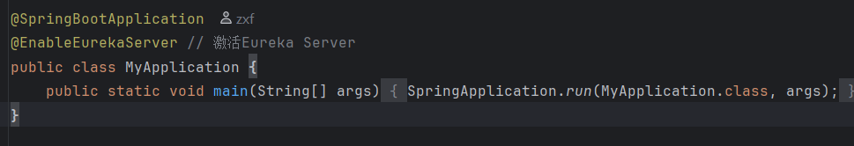
6.2 Gateway网关路由配置
Gateway作为统一入口，配置跨域处理和路由规则，根据请求路径将请求转发到对应的微服务。路由使用lb://协议实现负载均衡。
gateway application.yml配置：
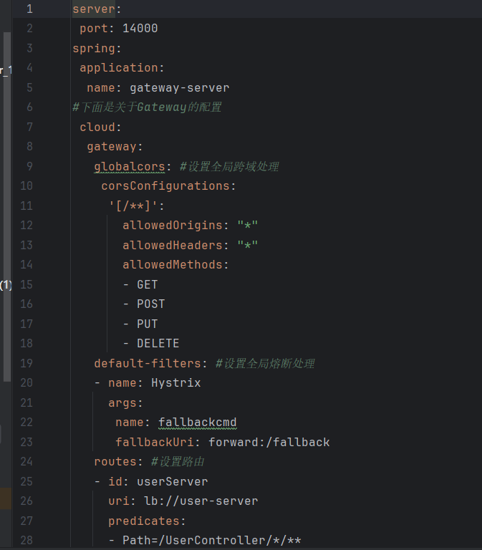
6.3 Config配置中心与Bus消息总线
搭建了Config Server配置中心，从Git远程仓库集中管理所有微服务的配置文件。当配置变更时，通过Spring Cloud Bus消息总线广播刷新事件，所有微服务无需重启即可感知配置变化。
Config Server主类（启用配置服务端）：
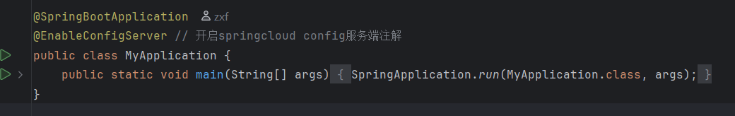Config Server application.yml（连接Git仓库）：
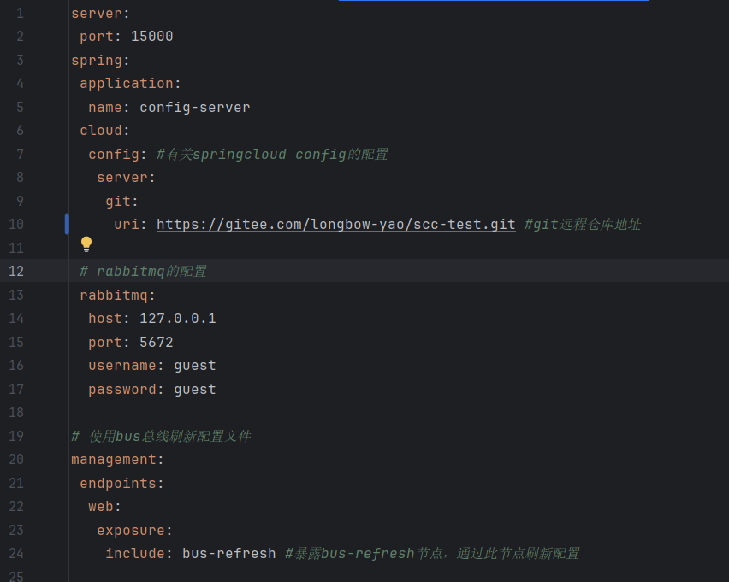
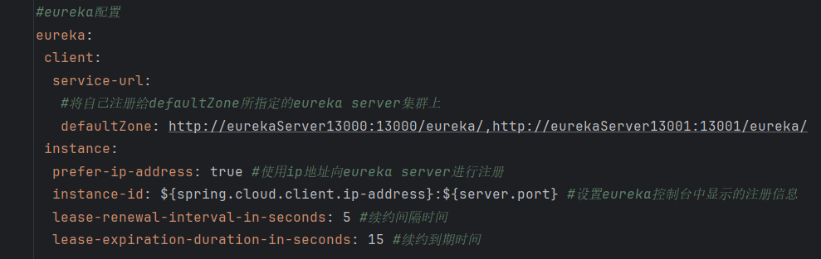
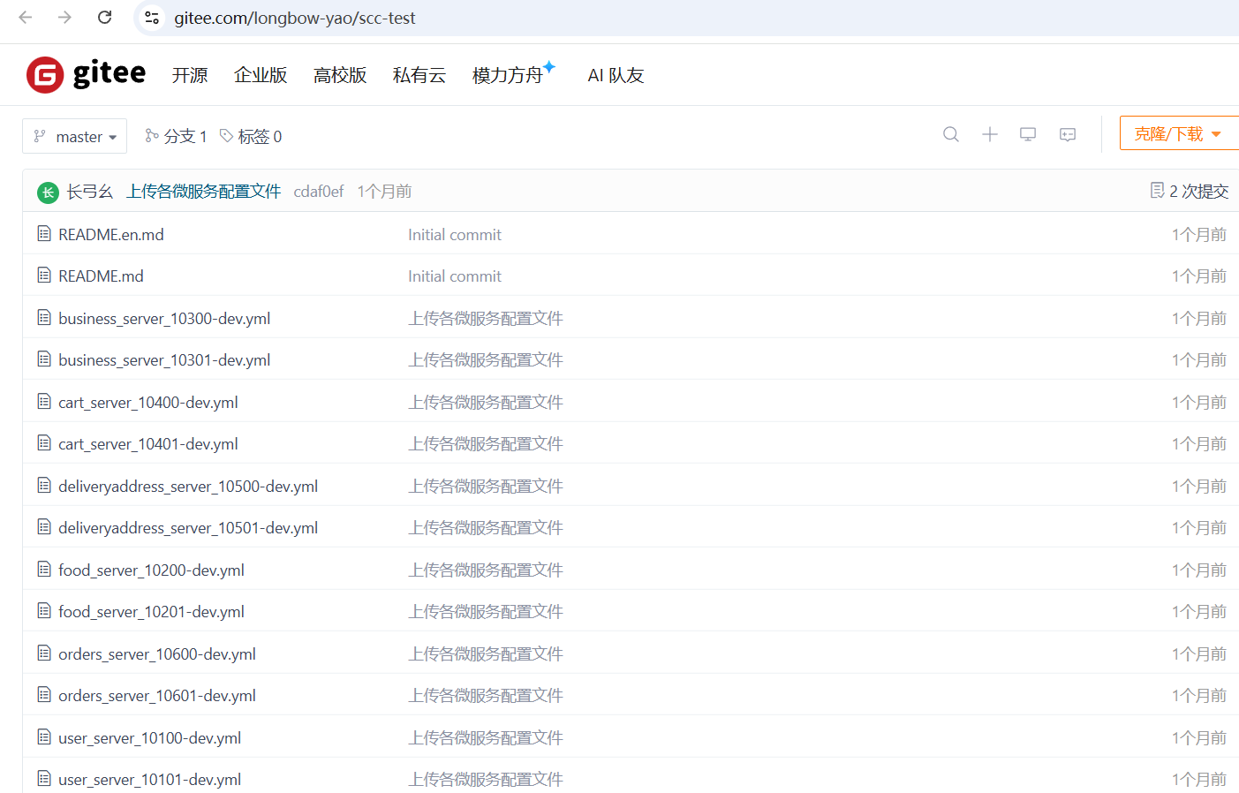微服务bootstrap.yml（连接Config Server）：
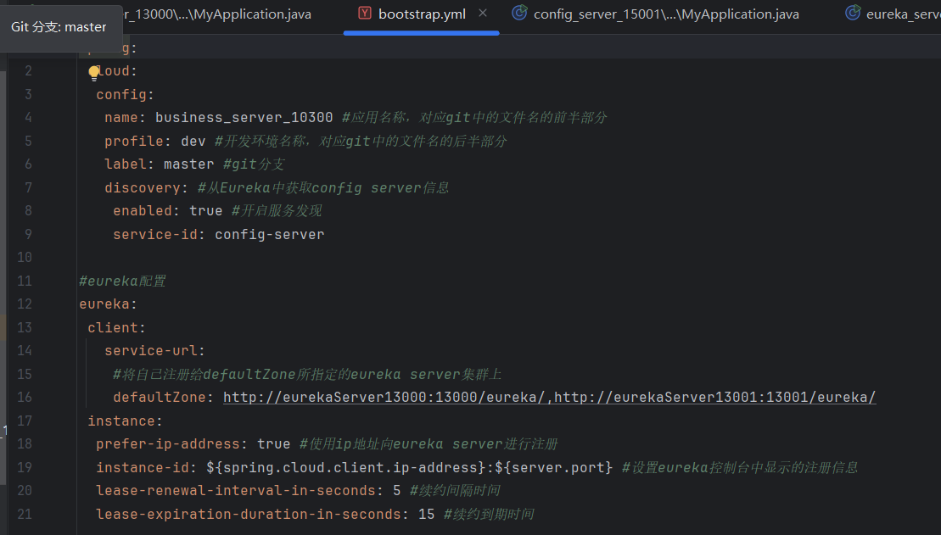动态刷新：当Git仓库中的配置变更后，调用POST http://localhost:15000/actuator/bus-refresh，即可触发所有微服务配置刷新。

七、项目测试
1. 服务注册测试
访问Eureka控制台（http://localhost:13000），查看各微服务是否成功注册到Eureka集群。
2. 网关路由测试
通过Gateway网关访问各微服务接口：
• http://localhost:14000/UserController/getUserById/1001
• http://localhost:14000/FoodController/listFoodByBusinessId/1
• http://localhost:14000/BusinessController/listBusinessByOrderTypeId/1
3. Feign调用测试
访问商家详情接口，验证Feign能否成功调用Food微服务获取菜品列表。
4. 熔断降级测试
停止Food微服务，再次访问商家详情接口，验证是否返回降级响应。
- 配置动态刷新测试
修改Git仓库中的配置文件后，调用POST http://localhost:15000/actuator/bus-refresh，验证配置是否自动刷新。

八、总结
本项目成功将SpringBoot版饿了么外卖平台升级为SpringCloud微服务架构，主要实现了以下核心功能：
• 1. 微服务拆分：将单体应用拆分为6个业务微服务+3个基础设施微服务
• 2. Eureka高可用集群：搭建了双节点的Eureka注册中心集群
• 3. Gateway网关：统一了API入口，实现了跨域处理和路由转发
• 4. Feign服务调用：使用声明式Feign客户端实现微服务间调用
• 5. Hystrix熔断降级：实现了服务熔断降级机制，防止服务雪崩
• 6. Config配置中心：集中管理配置文件，支持动态刷新
• 7. Bus消息总线：通过Spring Cloud Bus实现配置的热更新
系统采用模块化设计，各微服务独立部署和扩展，通过服务注册与发现实现松耦合，为企业级应用提供了良好的微服务架构参考。

